ПЛОСКОСТОПИЕ

(ПАМЯТКА ДЛЯ РОДИТЕЛЕЙ)
Плоскостопие (плосковальгусная деформация стоп) - степень выраженности этой патологии весьма различна — от небольшого отклонения оси пяточной кости и незначительного уплощения продольного свода до его полного отсутствия с деформацией всей стопы.

Обувь:
— перед покупкой обуви обязательно проконсультируйтесь у ортопеда;
— обувь должна быть строго по размеру или, в случае вкладываемых в обувь ортопедических стелек, на один размер больше;
— обувь не должна сдавливать стопу, но и не должна быть слишком свободной;
— высокие берцы чаще всего не нужны, верхняя граница обуви должна доходить до уровня лодыжек или немного выше;
— обязателен небольшой (2–3 сантиметра) каблучок;
— обувь должна иметь жесткий задник, что бы надежно фиксировать пятку в среднем положении;
— с внутренней стороны подошвы должен быть супинатор (небольшой валик, формирующий продольный свод стопы), а если его нет, то в обувь надо вкладывать специальные ортопедические стельки;
— при плосковальгусной деформации стоп категорически нельзя носить мягкую обувь, кеды, чешки, валенки, мягкие тапочки, сандалии без задникаи т. п.;
— не должно быть одной пары ортопедической обуви, она нужна и на улице, и дома. Уличная обувь должна быть на все четыре времени года.

Ортопедические стельки:
— вид стелек (как и обуви) и режим их ношения определяет только ортопед;
— стельки, должны быть удобны ребенку, не вызывать дискомфорта при стоянии и ходьбе.
— ортопедические стельки надо вкладывать только в ту обувь, которая хорошо фиксирует стопу. Применение стелек вместе с домашними тапочками, кедами, сандалиями без жесткого задника никакого эффекта не даст;
— ортопедические стельки надо менять один раз в 6 месяцев или даже чаще в периоды бурного роста ребенка.
Очень важно научить ребенка правильно стоять и ходить. Без правильно сформированного стереотипа ходьбы лечение плосковальгусных стоп не даст должных результатов.

Формирования правильного навыка стояния:
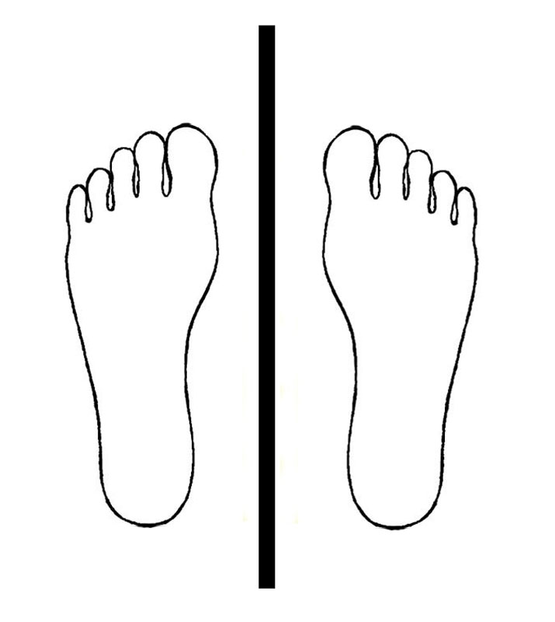
— учите ребенка правильно стоять. Стопы должны ставиться параллельно друг другу на расстоянии 5–6 см. Можно взять кусок линолеума или хорошо ошкуренной фанеры размером около 50×50 см и нарисовать на нем правильное положение стоп (Рисунок 1), а затем просить ребенка встать точно в них;

— в этом положении поворачивать стопы подошвами внутрь (попросить поднять большие пальцы, не отрывая от опоры другие). Повторять по 15–20 раз до 10 раз в день;
— в этом положении перекатываться с пятки на носок и обратно. Повторять по 15–20 раз до 10 раз в день;
— в этом положении поднимать и опускать все пальцы. Повторять по 15–20 раз до 10 раз в день.

Формирование правильного навыка ходьбы:
— без формирования правильного рисунка ходьбы успешное лечение плоскостопия невозможно;
— при ходьбе стопы должны ставиться параллельно. Ноги не должны разводиться в стороны более чем на 5–6 см.;
— если ребенок при ходьбе поворачивает носки стоп внутрь («косолапит»), то надо учить его при ходьбе ставить ноги «по балетному», т. е. с небольшим, градусов по 15–20, разворотом стоп наружу;
— важно помнить, что правильный навык ходьбы формируется не один день, а многие недели и месяцы;
— если ребенку трудно выполнять Ваши команды и самостоятельно контролировать положение стоп при ходьбе, то можно взять полосу линолеума размером около 40–50×200–400 см и нарисовать на ней несмываемым маркером прямую линию по оси походки и правильное положение стоп (Рисунок 2), а затем попросить ребенка идти вдоль нарисованной прямой линии, ставя свои стопы точно в рисунки стоп.
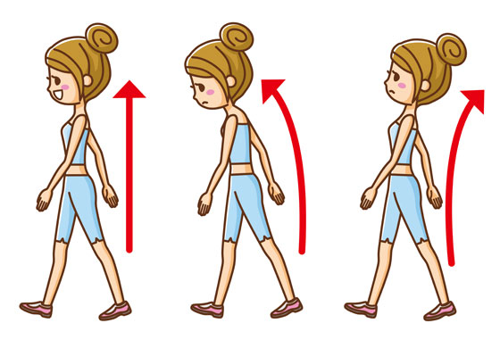
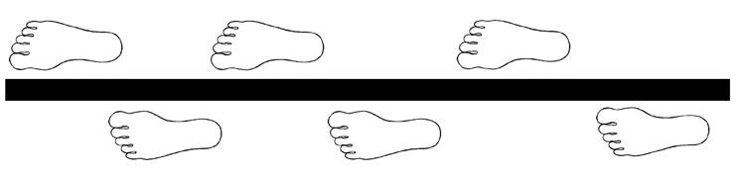

Лечебная физкультура в домашних условиях:

Упражнения в положении сидя и лежа:
— движения стопами вверх и вниз (разгибание и сгибание в голеностопном суставе) вместе и попеременно (можно делать лежа и сидя);
— в положении сидя аналогичные движения с попеременными ударами (с умеренной силой) пальцами и пяткой по полу;
— в положении сидя или лежа вращать стопами в голеностопном суставе в одну и другую сторону с максимальным радиусом;
— в положении лежа или сидя делать максимальное сгибание и разгибание пальцев стоп;
— в положении лежа совершать движения ногами как будто крутишь педали велосипеда;
— разложите на полу недалеко друг от друга и от сидящего на стуле ребенка несколько карандашей и попросите ребенка собрать их пальцами ног в одну кучку;
— возьмите деревянную хорошо ошкуренную или пластиковую ручку от швабры, положите ее на пол и попросите сидящего на стуле ребенка стопами покатать эту палочку по полу вперед-назад;
— расстелите на полу перед сидящим на стуле ребенком небольшой (примерно 1×1 метр) лоскут мягкой ткани и попросите ребенка пальцами ног собрать ткань в комок;
— то же самое, что и в предыдущем пункте, только вместо ткани возьмите газету;
— рассыпьте по полу недалеко от сидящего на стуле ребенка мелкие игрушки (фигурки, машинки и т. п.) и попросите ребенка пальцами ног захватить игрушки и сложить их в небольшую коробку;
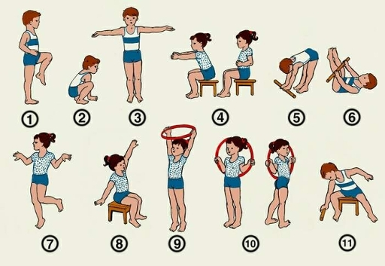
— сидящий на стуле ребенок берет обеими стопами небольшой, диаметром около волейбольного, мяч и кидает его прямо перед собой.

Упражнения в положении стоя:
— в положении стоя максимально сгибать и выпрямлять пальцы стоп;
— держась руками за спинку стула, подоконник и т. п. вставать обеими ногами сначала на мыски, затем, как бы перекатываясь, на пятки;
— так же держась руками за спинку стула, подоконник и т. п. в положении стоя на мысках сводить и разводить пятки;
— накатывать футбольный мяч ребенку на ногу и просить оттолкнуть и подкинуть его тылом стопы;
— стоя на мысках выполнять приседания на корточки. Это упражнение ребенку будет проще делать, если держать его за руки;
— самостоятельные приседания с вытянутыми вперед прямыми руками;
— приседания, сгибаясь в позвоночнике и опуская голову между колен, обхватив колени руками, в момент приседания стараться не отрывать пятки от пола;
— прыжки на носках на обеих ногах и поочередно на каждой ноге;
— все эти упражнения надо делать либо на твердой поверхности (линолеум, паркет, жесткий ковролин), либо на массажном коврике с гладким (не острым!) рельефом.

Упражнения в ходьбе:
— ходьба на носках и на пятках поочередно по 10–15 метров;
— ходьба по прямой линии. Нарисуйте дома на длинной полосе линолеума или во дворе на земле или асфальте прямую линию и попросите ребенка пройтись точно по ней, ставя стопы пяткой одной ноги к носку другой ноги, что бы следы составляли практически непрерывную линию;
— при ходьбе поднять максимально высоко согнутую в колене ногу и обхватить колено руками, при этом коснувшись колена лбом;
— при ходьбе поднимать каждую ногу, не сгибая в коленном суставе, при этом хлопая под ней в ладоши;
— «утиная походка» — в положении сидя передвигаться, не поднимаясь с корточек и обхватив колени руками;
— бег с подскоками, изображая лошадку;
— ходьба или бег «змейкой» — расставьте по прямой линии на расстоянии примерно 1 метра друг от друга несколько пустых пластиковых стаканчиков, кеглей или чего-либо аналогичного и попросите ребенка пройти и пробежать, поочередно огибая их «змейкой»;
— будет очень хорошо, если Вы научите ребенка прыгать через скакалку.

Упражнения на вспомогательных снарядах:
— ходьба на уличном бордюре или узкой («гимнастической») скамейке — ребенок ходит самостоятельно или с поддержкой за руку с различным положением рук (на поясе, в стороны, вперед, вверх);
— то же самое, только ребенок ходит на носках;
— ходьба по деревянной лестнице: положить лестницу с круглыми перекладинами на пол и, поддерживая ребенка за руки, попросить его пройтись босиком по перекладинам;
— то же самое, только положить лестницу под небольшим (градусов 15–20) наклоном. При выполнении этого упражнения ребенка лучше поддерживать за руки;
— на шведской стенке, держась руками за вышележащие перекладины, встать босыми ногами на нижние перекладины и выполнять лазание и приседание.
Помните, что увеличивать интенсивность занятий нужно постепенно, внимательно следя за состоянием и реакцией ребенка. Во время занятий ребенок ни в коем случае не должен чрезмерно уставать, упражнения не должны вызвать у него негативных эмоций. Вносите в упражнения элементы игры, которая заинтересует Вашего ребенка. Используйте предметы и игрушки, которые нравятся Вашему ребенку.

Физиотерапия в домашних условиях:
Тепловые процедуры играют важную роль в лечении деформации стоп. Они улучшают кровоснабжение и питание кислородом мышц, участвующих в движениях стопы и формирующих ее своды.

а)Парафиновые аппликации

в) Аппликации озокерита (горный воск)

г) Грелки

д) Контрастные ножные ванны
Лечение плосковальгусной деформации стоп — долгий процесс. Но заниматься им надо обязательно, чтобы Ваш ребенок потом, уже во взрослом возрасте, не испытывал неудобств при ходьбе и подборе обуви. Чем раньше начато лечение и чем систематически оно проводится, тем лучше и долговечнее полученные результаты. И очень важно помнить, Ваш ребенок смотрит прежде всего на Вас, он берет с Вас пример, Вы являетесь для него образцом для подражания. Помните, без ежедневного Вашего участия невозможно гармоничное и здоровое развитие Вашего ребенка!
Здоровья Вам и Вашим детям!!!

